附件一： 空调拆运装服务项目需求
一、项目概述
本项目旨在采购学生宿舍空调拆、运、装服务。
二、采购范围
1、服务内容：从南宁市大学东路162-1号拆卸空调并搬运至教育路7号指定场所存放，最后按学校要求搬运安装至指定学生宿舍。
2、内容要求：提供学生宿舍空调设备的拆卸、运输、安装等服务。
3、数量需求：共需拆装170台空调设备，其中有168台需进行安装。
其他要求：提供初步的拆移方案及施工进度计划（含人员及车辆安排）、售后保修承诺。
- 服务要求
服务内容：提供空调设备拆移服务，包括拆卸、运输、安装等服务。
1、服务时间：需在2023年7月8日至7月10日完成拆卸、运输，安装的具体时间视学校安排而定。
2、服务要求：供应商需提供专业施工团队，保证服务质量和进度。服务期间，中标方对人员、设备的安全管理负全部责任。

附件二：需求清单
工作内容 | 序号 | 项目 | 数量
西校区拆卸空调运至南湖校区存放 | 1 | 单拆除空调比搬运下楼 | 170套
 | 2 | 搬运到指定地方存放 | 170套
 | 3 | 汽车短途运输费 | 车
南湖校区从存放点搬运空调至宿舍安装 | 1 | 单装空调 | 168套
 | 2 | 搬运上楼宿舍 | 168套
 | 3 | 过墙钻孔 | 168个
 | 4 | 延长铜管及增加保温材料 | 168套
 | 5 | 延长空调电源线 | 84台
 | 6 | 添加制冷 | 1批

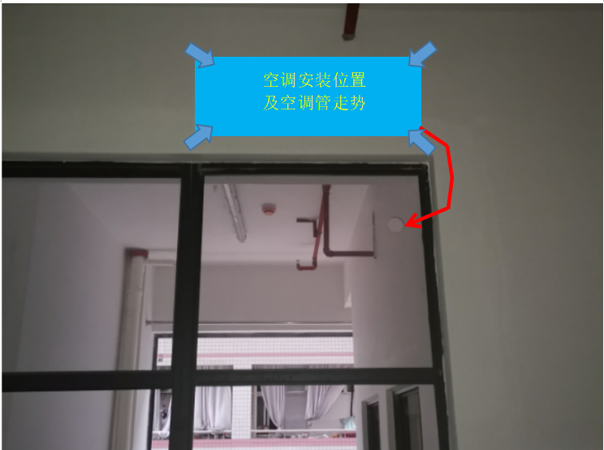
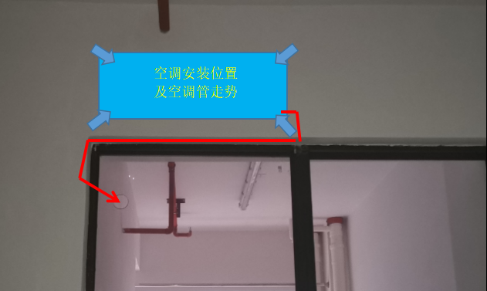
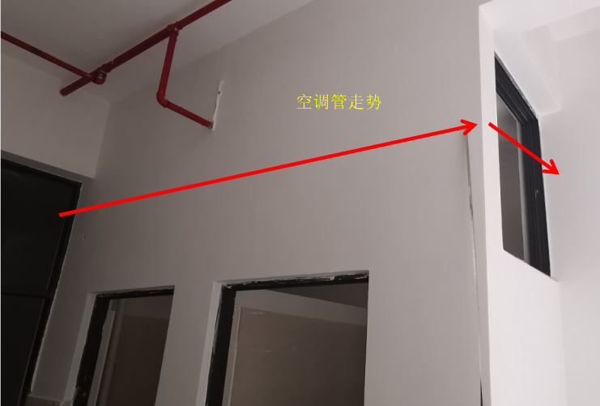
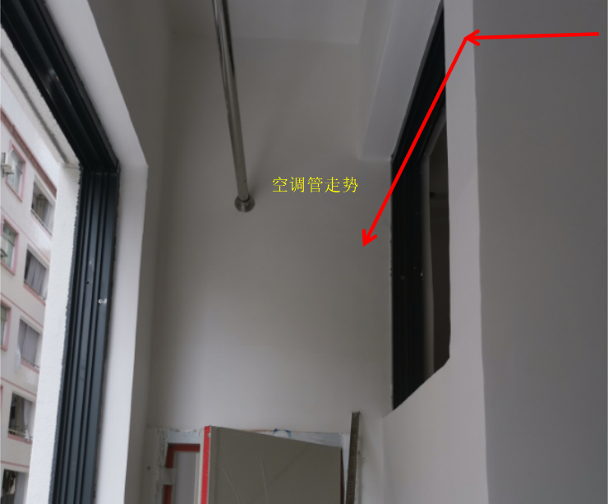
附件三：
法定代表人授权委托书
本授权委托书声明：我 （姓名），是按照 中华人民共和国 （国家名称）法律组建并存在的 的法定代表人，公司地址是 （注册地址），现授权委托 （姓名）为本公司合法代理人，以本公司的名义处理 有关的事务。
委托代理人在递交应答文件、谈判、签订合同等过程中所签署的一切文件和处理与之有关的一切事务，本人及本公司均予以承认。该委托代理人在办理相关事宜时无转委托权。
委托代理人： 性别： 职务：

身份证号码：

单位名称（公章）：

法定代表人（签字、印章）：

委托代理人（签字、印章）：
日期 ： 年 月 日
注：1、本证明书与法定代表人、委托代理人本人身份证对照使用，且都需要加盖公章。
2、本委托书中委托代理人的签名笔迹或印章为确认由其签发的文件有效性的依据。

